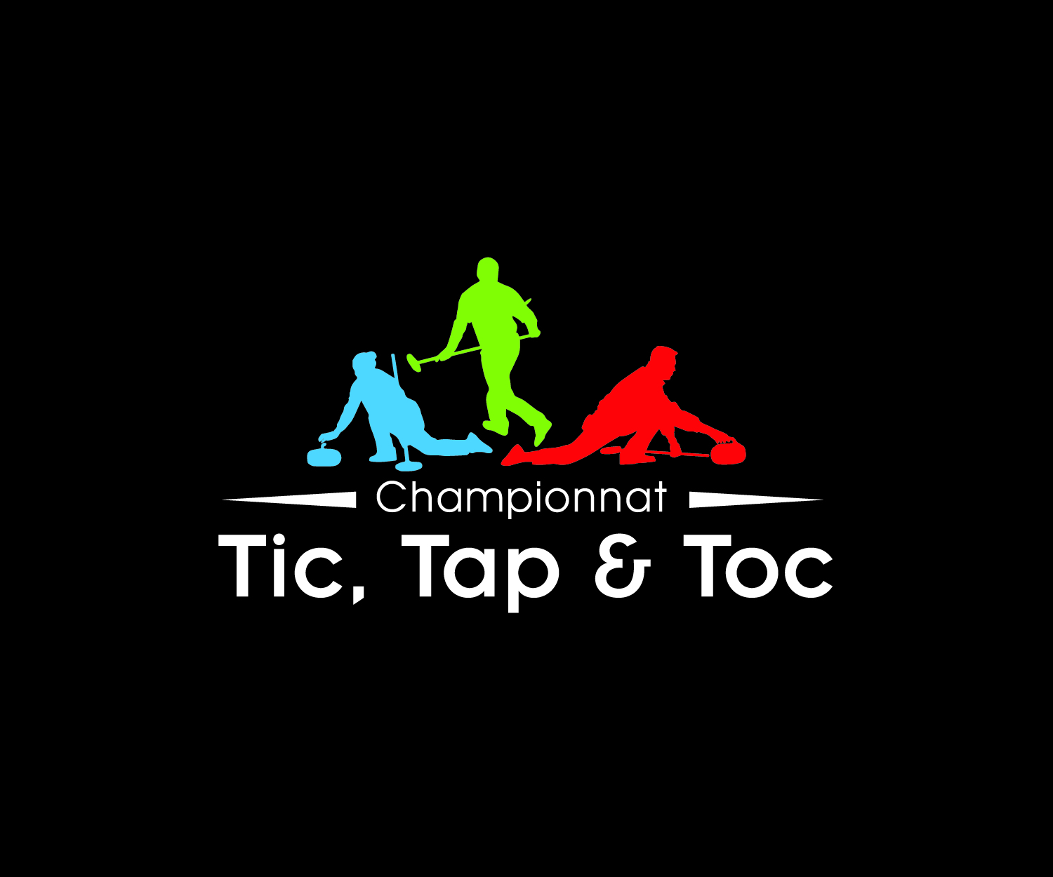

TIC, TAP ET TOC
Formulaire d’inscription – Club

CLUB DE CURLING :
ADRESSE :
COORDONNATEUR PROGRAMME TTT :
COURRIEL :
TÉLÉPHONE :
CELLULAIRE :
DATE DE L’ACTIVITÉ TTT :
# DE PARTICIPANT(E)S :

- La date limite d’inscription pour les clubs est le 1er décembre 2017 et la date limite pour la présentation des activités TTT dans les clubs est le 14 janvier 2018
- Les résultats devront être retournés en utilisant le formulaire approprié au plus tard le 15 janvier 2018. Les résultats reçus après cette date ne pourront pas être comptabilisés.
- Des affiches promotionnelles, des certificats de participation pour tous les participant(e)s ainsi que des petits cadeaux promotionnels vous seront acheminés directement au club suite à votre inscription.

Veuillez svp retourner votre formulaire dûment rempli à l’attention de

